Приложение

к постановлению Администрации

Калачинского муниципального

района Омской области

от 22.04.2024 № 164-па

**Положение о типах, видах, технических характеристиках и требованиях к местам размещения знаково-информационных систем**

**на территории города Калачинска** **Калачинского муниципального района Омской области**

**Раздел I. Общие положения**

1. Настоящее Положение о типах, видах, технических характеристиках и требованиях к местам размещения знаково-информационных систем на территории города Калачинска Калачинского муниципального района Омской области (далее - Положение) устанавливает единые и обязательные к исполнению требования к типам, видам, техническим характеристикам и местам размещения знаково-информационных систем на территории города Калачинска.

2. Настоящее Положение разработано в целях обеспечения благоустройства, достижения единообразия и улучшения внешнего архитектурно-художественного облика сложившейся застройки города Калачинска при размещении знаково-информационных систем.

3. В настоящем Положении используются следующие понятия:

1. знаково-информационные системы - адресные указатели улиц, проспектов, площадей, указатели нумерации домов, зданий, информационные таблички, в том числе международный символ доступности объекта для инвалидов, указатели сетей канализации и водопровода, пожарного гидранта, сооружений подземного газопровода и иные системы коммуникации, ориентирования и визуальной информации, предназначенные для информирования об объектах городской инфраструктуры и не являющиеся наружной рекламой, располагаемые на зданиях, сооружениях, киосках, павильонах, остановочных навесах или на земельных участках независимо от форм собственности в виде отдельно стоящих конструкций (выносные, передвижные щитовые конструкции или постоянные, стационарные конструкции);
2. информационное поле - часть знаково-информационной системы, предназначенная для распространения информации;
3. система автоматической смены изображения - механическая или электронная система для смены изображения на информационном поле знаково-информационной системы;
4. владелец знаково-информационной системы - собственник знаково-информационной системы либо иное лицо, обладающее вещным правом на знаково-информационную систему или правом владения и (или) пользования знаково-информационной системой на основании договора с ее собственником;
5. киоск - нестационарный торговый объект, предназначенный для оптовой или розничной торговли, осуществляемой без доступа покупателей внутрь сооружения;
6. павильон - нестационарный торговый объект, предназначенный для оптовой или розничной торговли, с обслуживанием покупателей внутри помещения;
7. остановочный навес - объект, предназначенный для ожидания пассажирами общественного транспорта, устанавливаемый отдельно стоящим или в комплексе с киосками, павильонами;
8. некапитальные нестационарные сооружения - сооружения, выполненные из легких конструкций, не предусматривающих устройство заглубленных фундаментов и подземных сооружений, не являющиеся объектами недвижимости, устанавливаемые на определенной территории с учетом возможности быстрого изменения характера использования данной территории без несоразмерного ущерба назначению объектов при их перемещении (остановочные навесы, металлические и сборные железобетонные гаражи, боксовые гаражи, парковочные ограждения, передвижные ограждения);
9. нестационарный торговый объект - торговый объект, представляющий собой временное сооружение или временную конструкцию, не связанные прочно с земельным участком вне зависимости от наличия или отсутствия подключения (технологического присоединения) к сетям инженерно-технического обеспечения, в том числе передвижное сооружение.
10. баннер - графическое изображение рекламного характера, изготовленное из специальной ткани, устойчивой к изменениям погодных условий;
11. витрина - пространство, сформированное в соответствии с архитектурным проектом здания, ограниченное светопрозрачной конструкцией с внешней стороны, остекленная часть экстерьера здания, и используемое для экспозиции товаров и услуг;
12. входная группа - комплекс архитектурных конструктивных элементов, устанавливаемых на входе в здание, включающая в себя входные двери, площадку перед входом, конструкцию навеса (в том числе с опорами/ кронштейнами/вантами), ступени с ограждением, пандус, декоративные архитектурные элементы, которая может быть организована на первом этаже или в подвальном (цокольном) этаже;
13. вывески - информационные конструкции, размещаемые в месте нахождения или осуществления деятельности организации, индивидуального предпринимателя, содержащие сведения о профиле деятельности и (или) виде реализуемых ими товаров, оказываемых услуг, и (или) их наименование (фирменное наименование, коммерческое обозначение, изображение товарного знака, знака обслуживания) в целях извещения неопределенного круга лиц о фактическом местоположении (месте осуществления деятельности) данной организации, индивидуального предпринимателя, режиме работы, сведения, размещаемые в том числе, в случаях, предусмотренных Законом РФ от 07.02.1992 № 2300-1 «О защите прав потребителей»;
14. карниз - горизонтальный выступ прямоугольного или сложного профиля на стене, подпирающий покрытие здания (кровлю) и предотвращающий стекание воды по стене; имеет также декоративное значение. Карниз в зависимости от места расположения бывает венчающий и промежуточный;
15. козырёк - навесная конструкция над входом в здание или окном;
16. колонна - вертикальный элемент несущих конструкций, воспринимающий нагрузку опирающихся на них балок, ферм, состоящая из базы, ствола и капители;
17. мемориальная табличка (памятная доска) – информационная табличка, содержащая краткие сведения исторического или биографического характера, размещаемая непосредственно на фасаде здания;
18. парапет кровли - ограждение кровли, продолжение стены здания;
19. панель-кронштейн - консольная информационная конструкция, располагающаяся перпендикулярно фасадам здания;
20. подложка - конструкция, являющаяся частью вывески, представляющая из себя жесткую основу, к которой крепятся символы. Не является частью здания или архитектурным элементом. Вывески с подложкой наименее предпочтительны к размещению, так как нарушают цельность архитектурного облика;
21. праздничное оформление - это временное оформление фасадов, которое выполняется на период проведения государственных, областных и городских праздников, мероприятий, связанных с культурными, спортивными, знаменательными событиями;
22. стилобат - это часть здания, объединяющая несколько первых этажей и исполняющая роль основания, «пьедестала» для здания или группы зданий, построенных на нем, выделяющаяся относительно основного здания с помощью объемно-пространственных и архитектурных решений, материалов отделки, а также дополнительной функцией использования помещений стилобата (уличный ритейл);
23. торец - наружная боковая сторона здания, не выполняющая функций главного фасада.
24. тумба - несущий и декоративный элемент фасада, основание для скульптурных композиций и вазонов, а также основной несущий элемент для ограждения балконов и кровель;
25. фриз - архитектурный элемент фасада, представляющий из себя горизонтальную полосу на выступающей части фасада здания (стилобата или встроенно-пристроенного помещения), расположенную между архитравом и карнизом, служащий местом для размещения вывесок, находящийся на уровне перекрытия между первым и вторым этажами, изначально заложенный архитектурным проектом здания и оформленный в едином цветовом и материальном исполнении для всего здания. Также фризом может считаться завершение одноэтажного стилобата, имитирующее скатную кровлю;
26. цоколь - часть сооружения, нижняя часть наружной стены здания;

**Раздел II. Типы и виды знаково-информационных систем**

1. На фасадах зданий осуществляется размещение информационных конструкций следующих типов:

|  |  |
| --- | --- |
|  | Настенные вывески |
|  | Вывески на козырьке |
|  | Вывески на фризе |
|  | Вывески в светопрозрачных конструкциях (окнах) |
|  | фасадные таблички |
|  | Крышные вывески |
|  | Панели-кронштейны |

Таблица 1 Типы разрешенных и запрещенных основных вывесок

|  |  |  |
| --- | --- | --- |
| Тип вывески | Вид вывески | Правила размещения |
| Настенная вывеска | без подложки | Размещение разрешено. Высота не более 900 мм.  Длина не более 12000 мм. |
| с подложкой | Размещение разрешено с соблюдением всех подробных правил |
| лайтбокс | Размещение разрешено с соблюдением всех подробных правил |
| Вывеска на козырьке | без подложки | Размещение разрешено. Высота не более 900 мм. |
| с подложкой | Размещение разрешено с соблюдением всех подробных правил |
| лайтбокс | Размещение разрешено с соблюдением всех подробных правил |
| Вывески на фризе | без подложки | Размещение разрешено. Высота не более 900 мм. |
| с подложкой | Размещение разрешено с соблюдением всех подробных правил |
| лайтбокс | Размещение разрешено с соблюдением всех подробных правил |
| Вывески в светопрозразных конструкциях (окнах) | без подложки | Размещение разрешено  Не более 25% площади остекления |
| с подложкой | Запрещено |
| лайтбокс | Запрещено |
| Фасадные таблички |  | Размещение разрешено  Размерами не более 800х600 мм |
| Крышные вывески | без подложки | Размещение разрешено. Высота зависит от высоты здания |
| с подложкой | Запрещено |
| лайтбокс | Запрещено |
| Панели-кронштейны | с подложкой | Размещение разрешено  Размерами не более 600х600 мм |
| без подложки | Размещение разрешено  Размерами не более 600х600 мм |
| лайтбокс | Размещение разрешено  Размерами не более 600х600 мм |

2. Требования к информационным конструкциям.

1. каждый правообладатель (здания, помещения в нем) имеет право установить одну основную вывеску (настенную, на фризе, на козырьке, за исключением случаев, описанных в настоящем положении, устанавливающих правила размещения вывесок в светопрозрачных конструкциях), одну панель-кронштейн, не более двух фасадных табличек разных типов, одну крышную вывеску в тех случаях, когда размещение такой конструкции допустимо в соответствии с таблицей 1 настоящего Положения, при условии, что число правообладателей не превышает трех. В противном случае необходима установка фасадной таблички со списком организации.

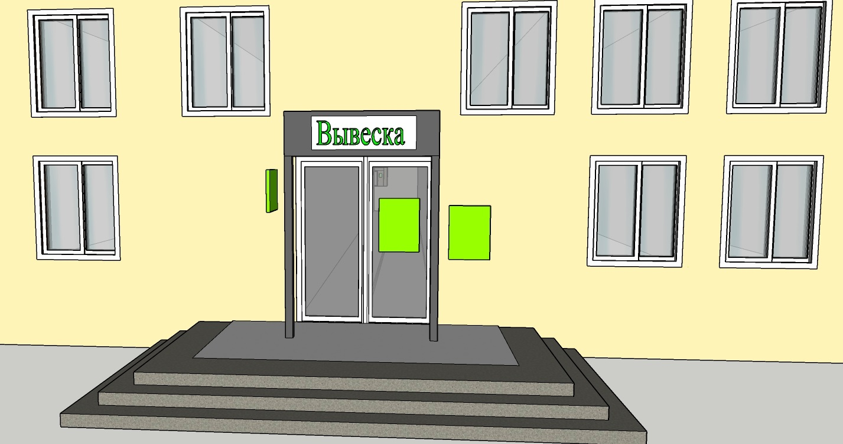

1. организации, индивидуальные предприниматели осуществляют размещение информационных конструкций на плоских участках фасада, свободных от архитектурных элементов, исключительно в пределах площади внешних поверхностей объекта, соответствующей физическим размерам занимаемых данными организациями, индивидуальными предпринимателями помещений на праве собственности, ином праве.
2. при размещении на одном фасаде объекта одновременно конструкций нескольких организаций, индивидуальных предпринимателей такие конструкции размещаются в один высотный ряд на единой горизонтальной линии (на одном уровне, высоте). Информационные конструкции необходимо выравнивать по центральной вертикальной оси проемов (окон, дверей, витрин), простенков и иных архитектурных элементов.

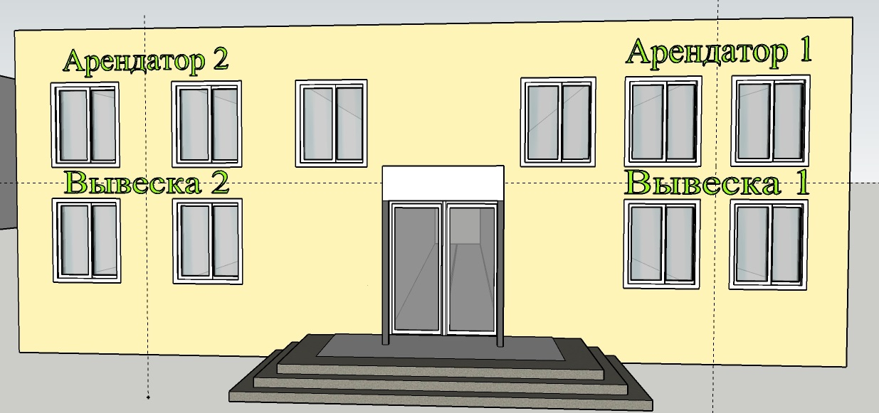

3.При размещении информационных конструкций на фасадах зданий запрещается:

1) устанавливать вывески на крыше выступающего архитектурного объема (пристройки, витрины и т. д.). Конструкция может размещаться только на плоскости фриза. Если фриз отсутствует, а на фасаде недостаточно места, возможно размещение в светопрозрачных конструкциях (за исключением случаев, когда допустима установка крышной конструкции с названием объекта на выступе);

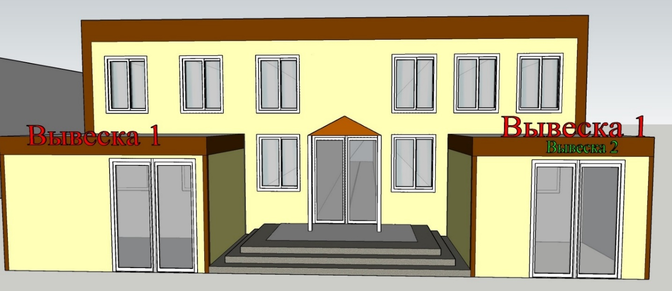

2) размещать конструкции, изготовленные из ткани, картона (в т. ч. использовать баннер в качестве лицевой поверхности световых коробов), баннеры на фасадах и в светопрозрачных конструкциях (исключение составляют временные информационные конструкции), а также вывески, нанесенные на стены трафаретным способом;

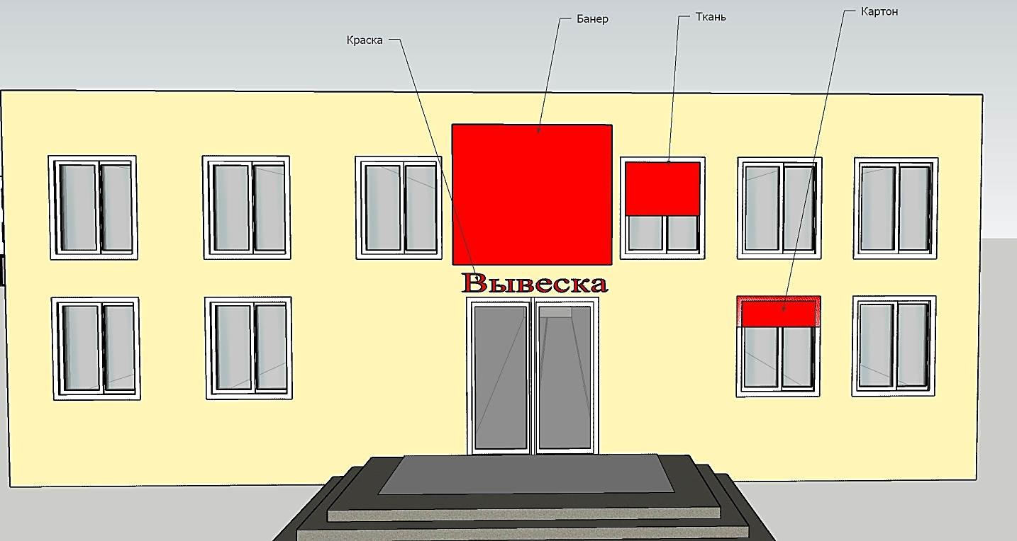

1. размещать конструкции, дублирующие информацию одновременно на плоскости фасада и в проеме светопрозрачных конструкций;

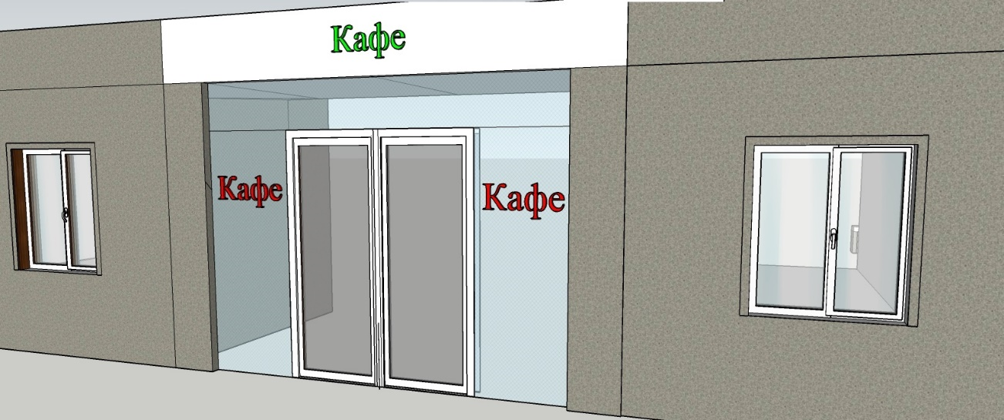

1. размещать конструкции выше уровня перекрытия между 1-м и 2-м этажами (за исключением торговых, офисных, культурно-зрелищных центров) размещать конструкции, изготовленные из ткани, картона (в т. ч. использовать баннер) на многоквартирных домах.

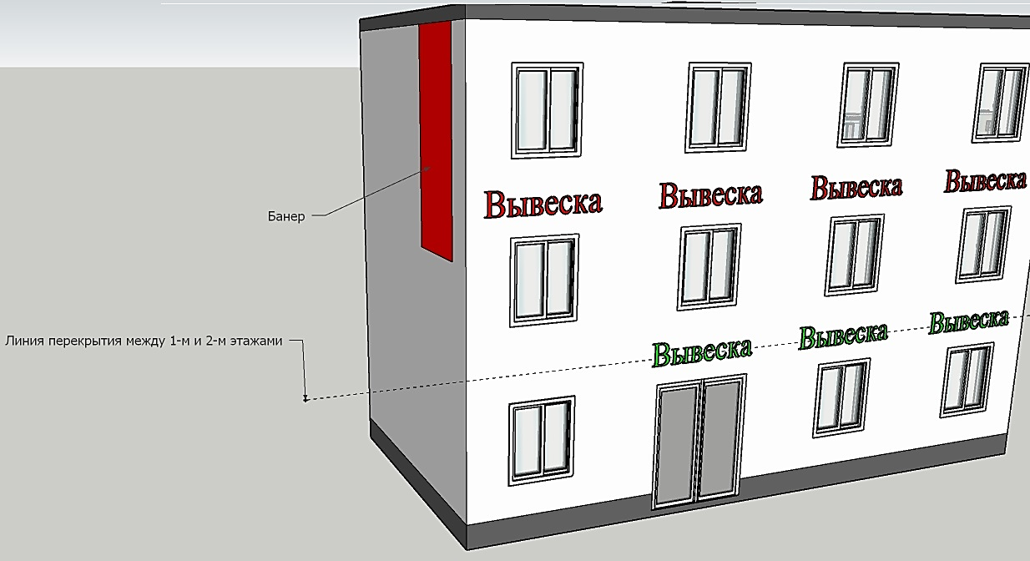

1. размещать, в том числе в светопрозрачных конструкциях символы, буквы, иную информацию;

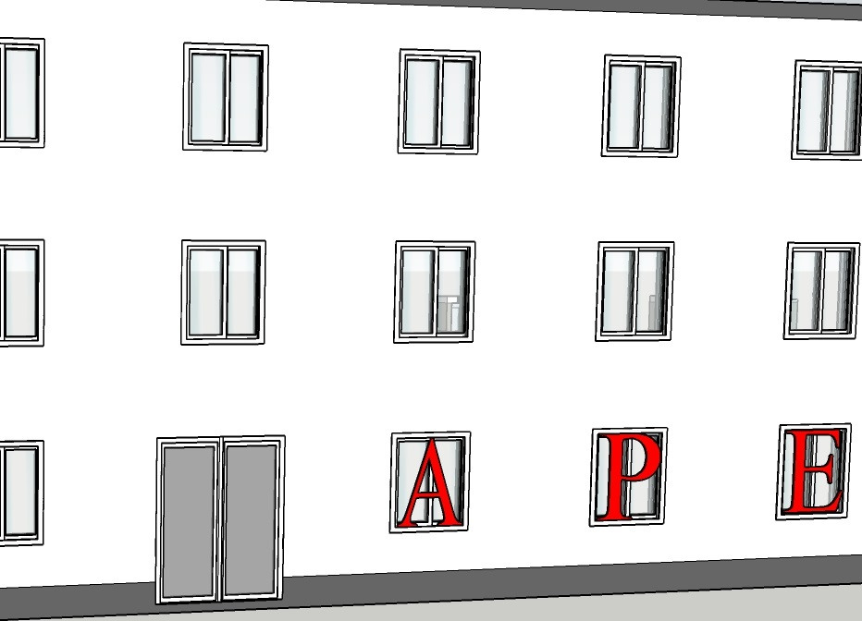

**Раздел III Подробные правила к различным типам информационных конструкций**

1.Требования к настенным вывескам. Правила размещения

1. Настенные вывески без подложки являются наиболее предпочтительным видом вывесок, так как меньше всего нарушают архитектурный образ здания. Знаки-элементы настенных вывесок могут быть световыми и несветовыми. При размещении вывесок с подложкой высота подложек и глубина конструкций вывесок в рамках одного здания должна быть единой. В случае размещения первой вывески, соответствующей требованиям, в том числе по высоте и глубине подложки, каждая последующая вывеска иного правообладателя должна соответствовать размерам ранее установленной вывески. Все вывески должны располагаться на одной горизонтальной оси.
2. Требования к единой глубине конструкций вывесок в рамках одного здания распространяются и на вывески-лайтбоксы (световые короба). Если лайтбокс расположен рядом с вывеской с подложкой, эти конструкции должны быть единой глубины.
3. Для гармоничного восприятия городской среды вывески в рамках одного здания следует выполнять одного типа, схожего внешнего вида, одного фона подложек. Высота вывесок должна быть единой, но не более 900 мм.
4. В случае, если несколько вывесок с подложкой расположены рядом, между ними не должно быть просвета, они должны быть одной глубины и расположены стык в стык во избежание щелей и фрагментарного восприятия здания или находиться на одной единой подложке.
5. Вывески с подложкой должны непосредственно примыкать к плоскости фасада и не иметь отступа.

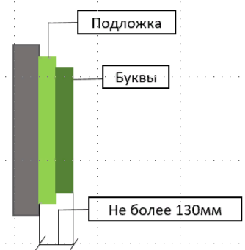

1. Глубина конструкции вывески без подложки не должна составлять более 80 мм. При этом отступ от фасада должен быть не более 50 мм.

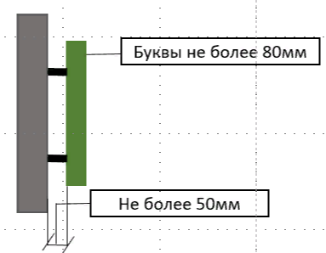

1. Глубина световых коробов (лайтбоксов) должна составлять не более 130 мм.

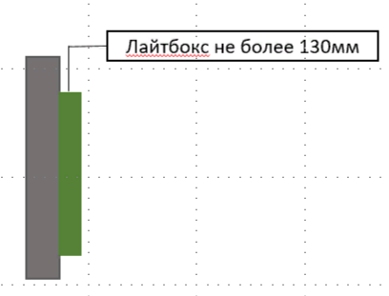

1. Общая длина одной вывески не должна быть больше 12 м, высота не более 0,7 м. В границах одного фасада вывески должны быть выровнены по единой горизонтальной оси. Высота вывесок должна быть единой.
2. Расстояние между крайними границами двух соседних вывесок без подложки должно составлять не менее 1 м.
3. Ширину вывесок с подложкой следует выравнивать по ширине оконных проемов.
4. Если расстояние между подложками двух соседних вывесок разных организаций составляет менее 500 мм, необходимо продлевать подложки до соединения стык в стык.
5. Вертикально размещать буквы на вывесках запрещено

2.Требования к вывескам на фризе. Правила размещения

1. Глубина конструкций вывесок на фризе с подложкой должна составлять не более 130 мм. Вывески с подложкой должны непосредственно примыкать к плоскости фасада и не иметь отступа.



1. высота подложек и глубина конструкций вывесок в рамках одного здания должна быть единой;
2. высота текстовой части, декоративных элементов на фризе должна быть не более 70 % высоты фриза с учетом выносных элементов и прописных букв за пределами размера основного шрифта, при этом высота основной текстовой части ограничивается размером в 900 мм;
3. длина информационного поля вывески (текстовой части) должна быть не более 70 % подложки и не более 12 м;
4. высота подложек вывесок на фризе равняется высоте фриза (за исключением вывесок на фризах, имитирующих скатную кровлю), даже если высота подложки при этом будет превышать максимально допустимую высоту вывески. Высота информационного поля данной вывески не может превышать максимально допустимую высоту вывески (в соответствии с требованиями таблицы 1 «Типы разрешенных и запрещенных основных вывесок на зданиях, не являющихся культурно-зрелищными, торговыми и офисными центрами») и составлять больше 70 % высоты подложки;
5. длина подложки на фризе должна соответствовать существующим размерам помещений, занимаемых организациями, индивидуальными предпринимателями. Если две подложки разных организаций расположены рядом, то между ними не должно быть просвета, они должны быть расположены стык в стык друг к другу и иметь одинаковую глубину;
6. фон соседних вывесок должен быть одного цвета или близким по тону в соответствии с требованиями о колористике вывесок (правообладателям помещений в одном здании следует договариваться об этом соответствии. Если первый правообладатель уже изготовил и разместил на здании вывеску, которая соответствует требованиям настоящего Положения по глубине и цвету подложки, следующий правообладатель должен изготовить вывеску той же глубины и той же колористики). При наличии нескольких правообладателей, первый, разместивший конструкцию в соответствии с требованиями, уведомляет об этом уполномоченный орган Администрации города Калачинска (отдел архитектуры и капитального строительства). В случае не достижения согласия фон подложки должен быть нейтральным (серый, черный, белый, металлик, цвета здания, прозрачный).
7. В случае размещение вывесок с подложкой на фризе, высота подложки вывески должна быть равна высоте фриза, а длина должна соответствовать длине помещений, занимаемых данной организацией (индивидуальным предпринимателем). Если две подложки разных организаций расположены рядом, то они должны примыкать друг к другу вплотную (без просвета и щелей), а также иметь одинаковую глубину.
8. Запрещается использовать вывески с подложкой высотой меньше высоты фриза.

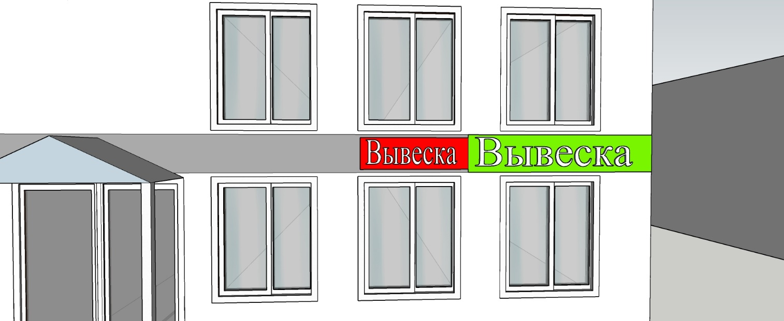

1. Вывески без подложки должны представлять собой отдельные буквы (световые или несветовые). Высота конструкций вывесок без подложки с учетом всех выносных элементов не должна превышать 70 % высоты фриза. Допускается выходить за пределы максимально допустимой высоты конструкции без подложки заглавными буквами, выносными элементами строчных букв, а также при одиночном размещении логотипа без подложки (зарегистрированного товарного знака) не более чем на 20 % в каждую сторону при условии, что высота основного текста не превышает максимально допустимой высоты и высота вывески с учетом всех выносных элементов не превышает 70 % высоты фриза.
2. Длина текстовой части ограничивается размером в 12 м и 70 % длины фриза, соответствующего длине помещений, которые занимает организация (индивидуальный предприниматель).
3. Глубина световых коробов (лайтбоксов) должна составлять не более 130 мм.
4. При размещении вывесок на фризах, имитирующих скатную кровлю, как с подложкой, так и без подложки, информационное поле вывески должно быть параллельно стенам. Высота конструкции не должна превышать 70 % высоты фриза.

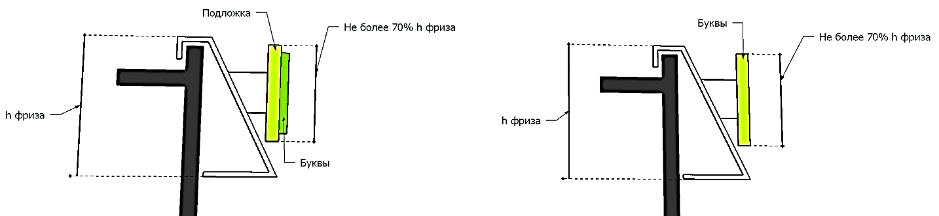

1. На фризах, имитирующих скатную кровлю, вывески должны быть выровнены по единой горизонтальной оси, соответствующей центральной оси фронтальной проекции фриза.

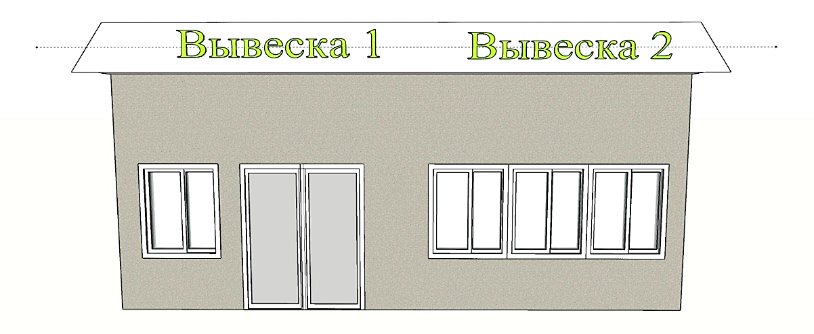

1. Запрещено размещение конструкций наверху фриза. Вывеска не должна выходить за пределы фронтальной проекции козырька.

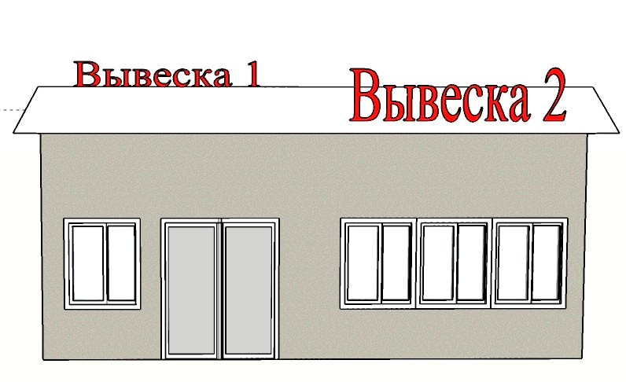

3. Требования к вывескам на козырьке. Правила размещения

1. Глубина конструкций вывесок на козырьке с подложкой должна составлять не более 130 мм, без подложки - не более 80 мм. с отступом от фасада не более 50 мм. Глубина световых коробов (лайтбоксов) должна составлять не более 130 мм.
2. Вывески с подложкой и световые короба разрешены на козырьках обычных зданий, а также на козырьках торговых, офисных, культурно-зрелищных центров, при соблюдении следующих условий:
3. высота подложки вывески и светового короба на козырьке должна равняться высоте фриза козырька;
4. высота текстовой части, а также декоративных элементов на козырьке должна быть не более 70 % высоты фриза козырька с учетом выносных элементов и прописных букв за пределами размера основного шрифта, при этом высота основной текстовой части ограничивается размером в 900 мм;
5. вывеска не должна выходить за пределы фронтальной проекции козырька;
6. при размещении на одном козырьке вывесок нескольких организаций, то между подложками или световыми коробами этих вывесок не должно быть просвета, они должны быть размещены стык в стык друг к другу и иметь одинаковую глубину;
7. фон соседних вывесок желательно делать одного цвета или близким по тону в соответствие с колористикой вывесок (правообладателям помещений в одном здании следует договариваться об этом соответствии. Если первый правообладатель уже изготовил и разместил на козырьке вывеску, которая соответствует требованиям настоящего Положения по глубине и цвету подложки, следующий правообладатель должен изготовить вывеску той же глубины и той же колористики). В таких случаях при наличии нескольких правообладателей, первый, разместивший конструкцию в соответствии с требованиями настоящего Положения уведомляет об этом уполномоченный орган Администрации города Калачинска (отдел архитектуры и капитального строительства). В случае не достижения согласия фон подложки должен быть нейтральным (серый, черный, белый, металлик, цвета здания, прозрачный).

**Раздел Ⅳ. Порядок размещения информационных**

**и рекламных конструкций.**

1. Размещение информационных и рекламных конструкций необходимо осуществлять в соответствии с дизайн-проектом размещения конструкций, который должен быть разработан согласно требованиям настоящего Положения. Дизайн-проект должен содержать информацию о размещении всех информационных и рекламных конструкций, планируемых к размещению на внешних поверхностях объектов.
2. Дизайн-проект размещения информационного и рекламного оформления здания должен содержать:
3. ситуационную схему размещения здания в городе, краткую пояснительную записку, включающую в себя информацию об адресе нахождения здания;
4. чертежи фасадов здания, на которых планируется установка конструкций, с указанием места, размеров;
5. материалы, содержащие информацию о типе конструкции, материале отделки и цветового решения (по RAL), а также подсветке конструкций;
6. фотомонтаж (визуализацию) размещения конструкций с демонстрацией цветовых решений, освещения.
7. Критериями оценки дизайн-проекта размещения информационных и рекламных конструкций на соответствие требованиям Положения являются:
8. соответствие местоположения и характеристик конструкций (форма, размеры, пропорции, материалы, шрифт, цвет, масштаб и др.) требованиям настоящего Положения;
9. привязка настенных конструкций к композиционным осям конструктивных элементов фасадов зданий, в первую очередь оконным, дверным проемам, витринам;
10. соблюдение единых горизонтальных осей в пределах фасада;
11. учет колористического решения здания.
12. Дизайн-проект подлежит обязательному предоставлению правообладателем (правообладателями) здания в уполномоченный орган Администрации Калачинского муниципального района Омской области (отдел архитектуры и капитального строительства) в уведомительном порядке не позднее чем за 30 (тридцать) рабочих дней до начала выполнения работ по размещению конструкций.
13. Уполномоченный орган Администрации Калачинского муниципального района Омской области (отдел архитектуры и капитального строительства), в который поступило уведомление о планируемом размещении конструкции, в течение семи рабочих дней со дня поступления этого уведомления проводит проверку наличия документов, указанных в пункте 2 раздела 4 настоящего Положения, соответствие дизайн-проекта требованиям Положения, обеспечивает хранение указанных документов и предоставление их копий по запросу специалиста Администрации Калачинского муниципального района Омской области, уполномоченного на осуществление муниципального контроля в сфере благоустройства.
14. При несоответствии дизайн-проекта требованиям настоящего Положения уполномоченный орган Администрации Калачинского муниципального района Омской области (отдел архитектуры и капитального строительства) уведомляет об этом правообладателя здания, направившего уведомление с документами, не позднее 20 (двадцати) рабочих дней с даты получения уведомления.
15. В случае разработки и утверждения архитектурно-художественной концепции дизайн-проект размещения информационных и рекламных конструкций не разрабатывается, а все конструкции подлежат размещению в соответствии с концепцией.
16. Все конструкции, не отвечающие требованиям дизайн-кода, подлежат приведению в соответствие, даже если ранее они были согласованы.
17. В случае отсутствия дизайн-проекта размещения информационных и рекламных конструкций конструкции, либо его несоответствия требованиям Положения, ответственность за нарушение требований настоящего Положения несут собственники или правообладатели данных торговых, развлекательных центров, в том числе в части безопасности размещаемых конструкций и проведения работ по их размещению.
18. В качестве основных конструкций должны быть использованы вывески из отдельных символов без подложки высотой не более 0,7 м.
19. По общему правилу, не следует размещать на торговых, офисных центрах, а также культурно-зрелищных зданиях вывески с подложкой. Возможна установка вывесок на торговых центрах с подложкой в специально отведенных местах на фасаде в ряд или по одной модульной сетке, только если подложки на одном фасаде будут иметь единый размер и единый цвет.
20. Общая площадь вывесок на торговых (торгово-развлекательных) центрах, торгово-офисного центрах должна составлять не более 20 % площади фасада здания. Вывески должны быть сгруппированы в определенных для этого местах на фасаде, во избежание заполнения вывесками всей фасадной площади, с выравниванием по ширине.

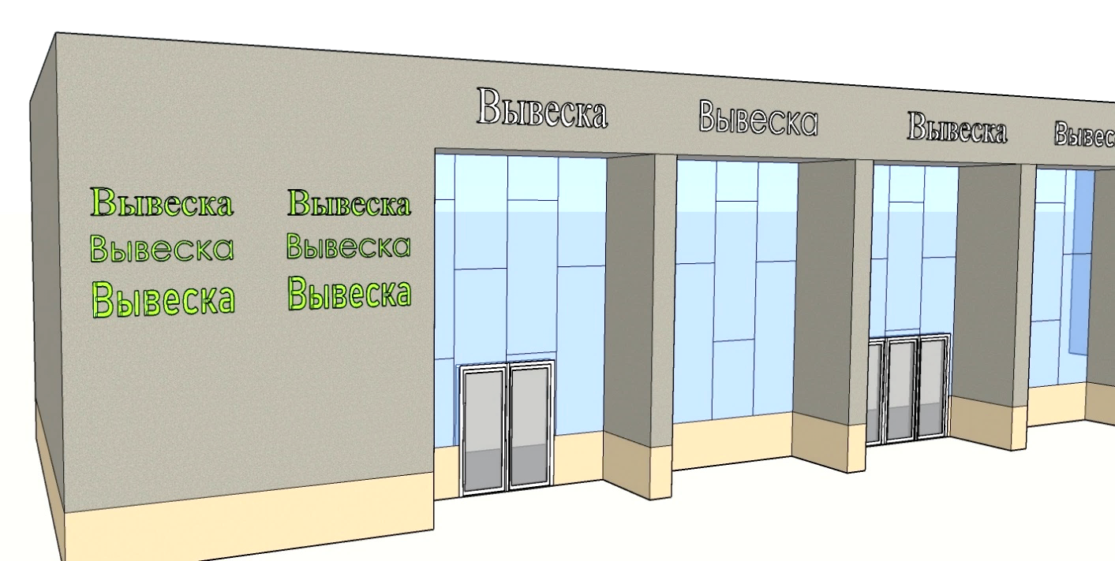

Неравномерное размещение информационных конструкций на фасаде торгового центра:

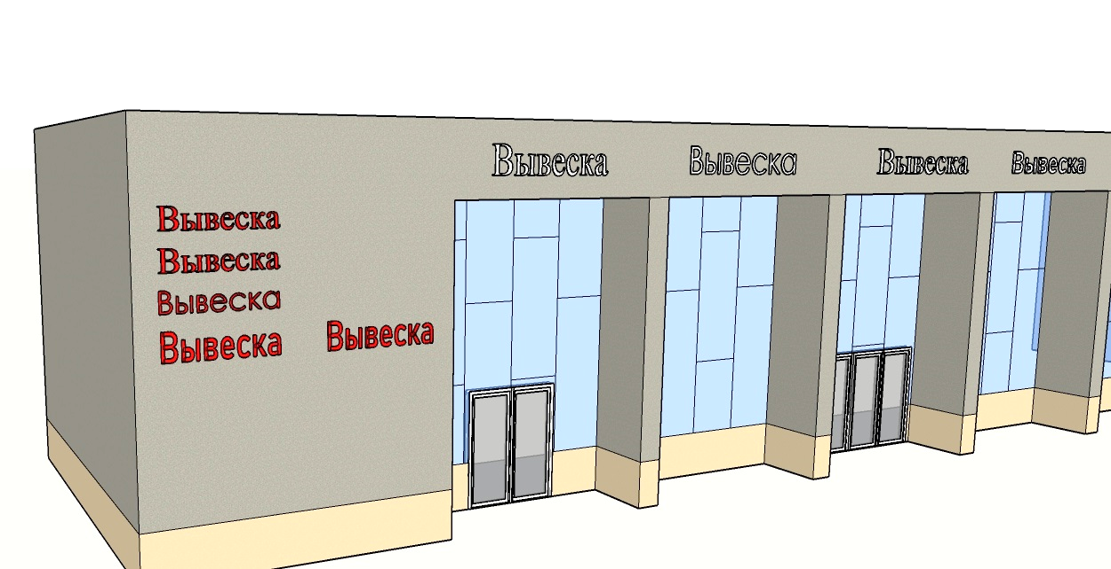

1. На фасаде на специально определенных зонах площадь вывесок не должна составлять более 50 % участка стены, на котором они располагаются. В рамках одного здания вывески должны быть одного типа, размера. Следует выполнять их из схожих материалов, сочетающихся по цвету и тону.
2. Панели-кронштейны должны размещаться на высоте не выше уровня перекрытия между 1-м и 2-м этажами, в один ряд, на одной высоте в пределах фасада.
3. Конструкции крышных информационных конструкций должны представлять собой исключительно буквы или символы без подложки.
4. Фасадная табличка с режимом работы может быть заменена или дополнена отдельными буквами и элементами, нанесенными непосредственно на остекление двери изнутри в том числе методом трафаретной печати (самоклеющейся пленкой). Размер информационного поля такого элемента также не может превышать формат А3. Запрещается на остеклении двери размещать любые типы табличек кроме нанесенных наклейкой отдельных букв.
5. Оформление светопрозрачных конструкций предполагает размещение вывесок организаций определенных Дизайн-кодом размеров, а также установку временного оформления площадью не более 50 % остекления.
6. Примеры размещения информационных конструкций на торговых, офисных центрах и культурно-зрелищных зданиях

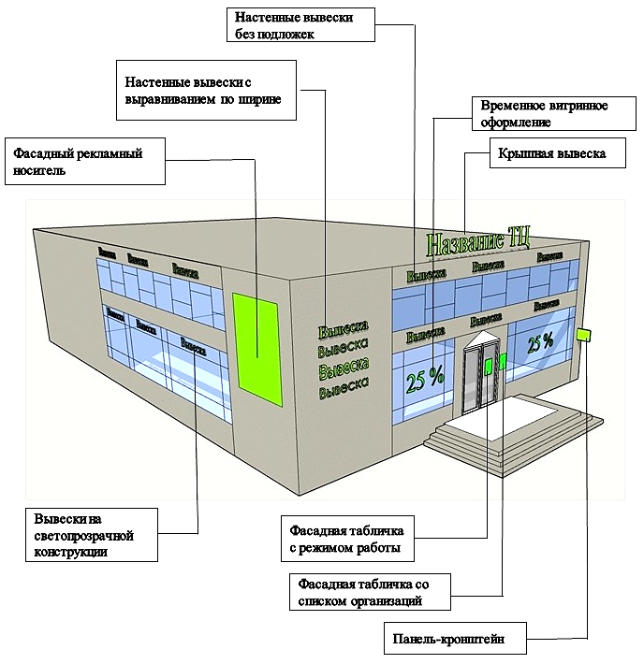

1. Примеры недопустимого размещения конструкций на торговых, офисных центрах и культурно-зрелищных зданиях

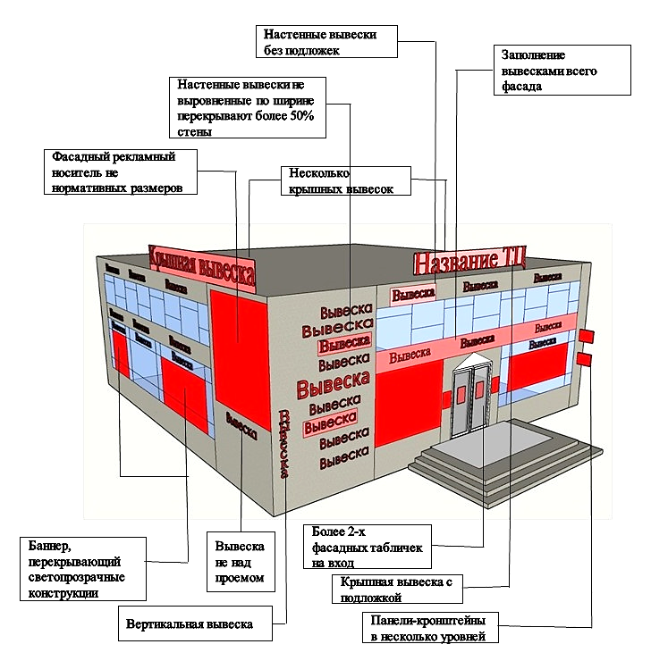

1. В специально выделенных местах на фасадах торгового центра возможно размещение видеоэкранов, медиафасадов площадью не более 50 % плоскости фасада и баннеров площадью не более 30 % плоскости фасада.
2. Запрещается размещение баннеров, видеоэкранов, медиафасадов ближе 1-го метра от края здания или остекления. Запрещается размещать баннеры поверх светопрозрачных конструкций, перекрывать ими окна.
3. Баннеры могут носить информационно-рекламный характер или функцию праздничного оформления.
4. Модульное размещение нескольких баннеров предпочтительнее размещение одного большого.
5. Расстояние между соседними баннерами должен составлять не менее 40 см.
6. Размеры баннеров должны быть одинаковыми.
7. Габаритные размеры баннера не должны быть более 10 метров по большей стороне, но при этом не могут превышать высоты двух этажей здания, на котором баннер размещается.
8. Запрещено размещение более трех баннеров (один баннер должен содержать информацию не более чем об одном событии или рекламу не более чем об одной организации, запрещается делить баннер на несколько рекламно-информационных пространств).
9. Запрещается неравномерное размещение, размещение баннеров более 30 % плоскости стены, перекрывание светопрозрачных конструкций, несоблюдение размеров и отступов
10. При размещении вывесок на фасадах торговых центров необходимо соблюдать принцип модульности, используя регулярную сетку, элементы которой (вывески) кратны размеру одного модуля, а группы модулей размещаются перпендикулярно друг другу. Между несколькими вывесками должны быть одинаковые зазоры.